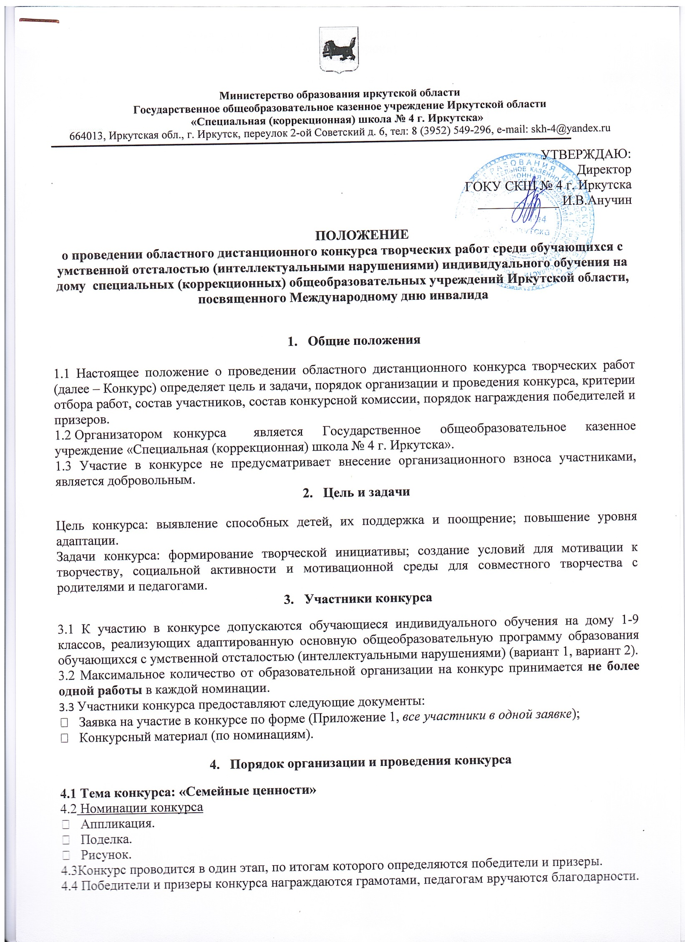

4.5 **Прием заявок и конкурсных работ** осуществляется в период **с 25.11.24 г. по 08.12.24 г.**, в электронном виде, с пометкой «КОНКУРС», на электронную почту: [fotokonkurs-ch4@mail.ru](mailto:fotokonkurs-ch4@mail.ru)

4.6 Информация об итогах Конкурса размещается 16.12.24г. на официальном сайте ГОКУ «Специальная (коррекционная) школа № 4 г. Иркутска»: [скш4-ирк.образование38.рф](http://xn--4--xlcfd9ac1d.xn--38-6kcadhwnl3cfdx.xn--p1ai/).

4.7 Рассылка наградных материалов в электронном виде осуществляется на указанный в заявке адрес электронной почты в срок до 26.12.2024г.

**5. Требования к оформлению**

5.1 На Конкурс принимаются фотографии творческих работ (по номинациям), выполненных в любой технике, с использованием любых средств для творчества.

5.2 Работы должны соответствовать тематике конкурса, иметь эстетичный вид и этикетку.

|  |
| --- |
| Фамилия, имя автора  Класс, возраст  Образовательное учреждение  Номинация  ФИО педагога, должность |

**6. Конкурсная комиссия**

6.1 Для проведения итогов конкурса формируется конкурсная комиссия, в состав которой войдут педагоги ГОКУ СКШ № 4 г. Иркутска.

6.2 Конкурсная комиссия проводит анализ и оценку предоставленных творческих работ по заявленным номинациям.

Организаторы конкурса: Алексеева Жанна Петровна, Диденко Ирина Алексеевна

По вопросам обращаться к организатору конкурса Диденко Ирине Алексеевне, адрес электронной посты [ididenk9@yandex.ru](mailto:ididenk9@yandex.ru)

**Заявка на участие**

Название образовательно учреждения ___________________________________________________

Контактный телефон ответственного за конкурс ___________________________________________

Адрес электронной почты, на который будут высланы наградные материалы__________________

|  |  |  |  |  |
| --- | --- | --- | --- | --- |
| № п/п | Фамилия, имя обучающегося  (полностью) | Класс,  Вариант 1 или вариант 2 | Номинация | Фамилия, имя, отчество (полностью) педагога, должность |
|  |  |  |  |  |
|  |  |  |  |  |
|  |  |  |  |  |

**На Конкурс от учреждения должна быть одна коллективная заявка!**